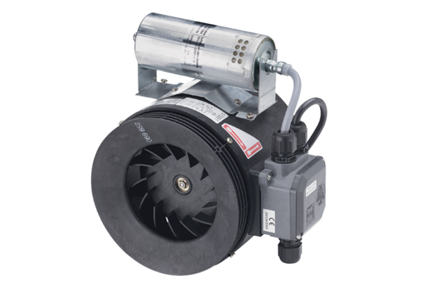Poloradiální potrubní ventilátor ERM 25 Ex eObsah dodávky: 1 kusSortiment: C
Typové číslo: 0080.0249Výrobce: MAICO

